**МИНИСТЕРСТВО ТРАНСПОРТА РОССИЙСКОЙ ФЕДЕРАЦИИ**

**ФЕДЕРАЛЬНОЕ ГОСУДАРСТВЕННОЕ АВТОНОМНОЕ ОБРАЗОВАТЕЛЬНОЕ**

**УЧРЕЖДЕНИЕ ВЫСШЕГО ОБРАЗОВАНИЯ**

**«РОССИЙСКИЙ УНИВЕРСИТЕТ ТРАНСПОРТА»**

**РУТ (МИИТ)**

Институт управления и цифровых технологий «ИУЦТ»

Кафедра «Цифровые технологии управления транспортными процессами»

Специальность/Направление подготовки: 09.03.01

**Отчет по дисциплине:**

“Администрирование

операционных систем”

**Лабораторной работе №4**

ВЫПОЛНИЛ:

Студент группы: УВП-313

Пустовалов Г. А.

Преподаватели:

Кремнев А.Ю. **______________**

Дата: **______________**

СОДЕРЖАНИЕ

ВВЕДЕНИЕ 3

1 ОПИСАНИЕ ВЫПОЛНЕННОЙ РАБОТЫ 4

2 РЕАЛИЗАЦИЯ ЗАПРОСОВ 8

ЗАКЛЮЧЕНИЕ 9

ПРИЛОЖЕНИЕ А 10

# ВВЕДЕНИЕ

В рамках данной лабораторной работы нам необходимо создать директории с разными правами групп-пользователей.

# ОПИСАНИЕ ВЫПОЛНЕННОЙ РАБОТЫ

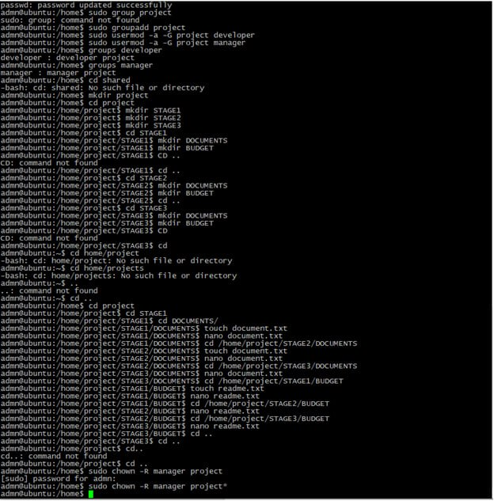

1. Скриншот выполненной работы

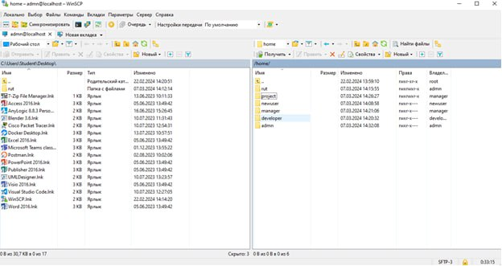

1. Скриншот (WinSCP) директорий виртуальной машины

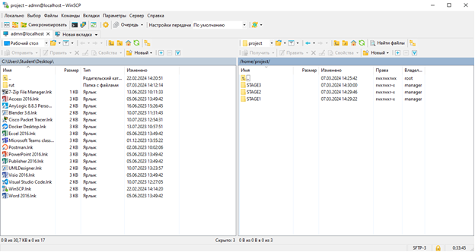

1. Скриншот (WinSCP) директорий виртуальной машины

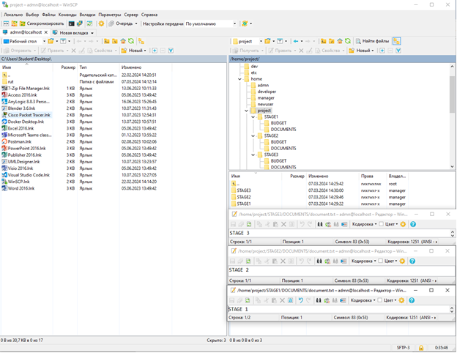

1. Скриншот (WinSCP) директорий виртуальной машины

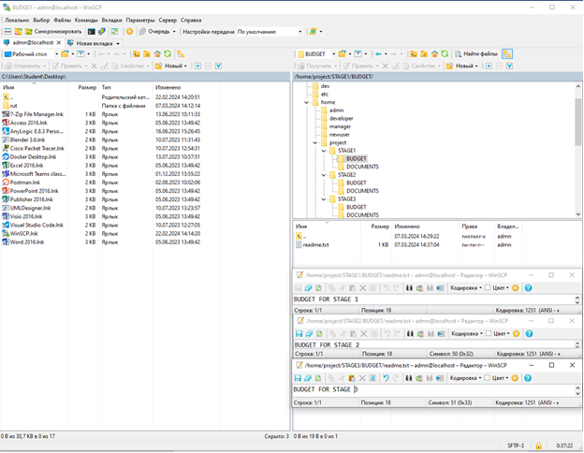

1. Скриншот (WinSCP) директорий виртуальной машины

# РЕАЛИЗАЦИЯ ЗАПРОСОВ

sudo useradd -m -c "New User" newuser

sudo passwd newuser

sudo groupadd newgroup

sudo usermod -a -G newgroup newuser

groups newuser

umask

cd /home/rut

mkdir new-dir

touch new-file

ls -ald

sudo mkdir new-dir-root

ls -ald

sudo chown -R rut:rut new-dir-root

sudo chown -R rut:rut new-dir-root

sudo chown :rut new-dir-root

sudo chgrp newgroup new-dir-root

chmod 665 new-dir

ls -ald new*

cd new-dir

chmod u-r+x new-dir

ls -ald new*

cd new-dir

ls

# ЗАКЛЮЧЕНИЕ

В результате данной лабораторной работы мы научились создавать группу пользователей и ограничивать их правами. А также создавать директории и файлы с ограниченными правами пользователей.

# ПРИЛОЖЕНИЕ А

ТЕХНИЧЕСКОЕ ЗАДАНИЕ

* Удалите файлы и каталоги что вы создавали в домашней директории
* Создайте двух пользователей developer и manager
* Создайте группу projects
* Добавьте их в группу
* Создайте папку /shared/projects

Структура файловой системы:

* Project
* STAGE1
* DOCUMENTS
* BUDGET
* STAGE2
* DOCUMENTS
* BUDGET
* STAGE3
* DOCUMENTS
* BUDGET
* В каждой папке documents создайте файл document.txt с текстом STAGE <номер>
* В buget создайте файл readme.txt с текстом BUGET FOR STAGE <номер>
* Измените владельца папки project и всего содержимого на manager
* Измените группу владельца папки project и всего содержимого на projects
* Измените разрешения папки project и всех вложенных папок на чтение, запись и выполнение для владельца и группы и никаких разрешений для всех остальных. Настройте разрешения для всех папок таким образом, чтобы все новые файлы, созданные developer или manager, принадлежали группе projects
* Установите разрешения для всех файлов в указанной выше структуре папок на чтение и запись для владельца и группы и никаких разрешений для всех остальных